4.2实验：探究加速度与力、质量的关系
班级 姓名 学号
【目标导学】
  - 学会通过实验探究物体加速度与力、质量的关系
  - 在实验中掌握打点计时器的用法
  - 对自己的实验结果进行归纳分析
【课前预习】
1、牛顿第一定律定性地描述了 和 的关系，物体的运动不需要力来维持，力是使 的原因。当物体受到的合外力不为0时，将使物体的 发生改变。而物体 发生改变时，物体具有加速度，所以说物体受到的合外力不为0是物体产生加速度的原因，即力是物体产生加速度的原因。
2、 是物体惯性的量度， 越大，惯性越大，而惯性越大就代表物体的运动状态越难改变。运动状态难改变就是说速度变化慢即加速度小。所以质量也将决定物体加速度的大小。
3、控制变量法： 。
【新课教学】
一、观察与思考：观看视频法拉利F2003-GA赛车与著名战斗机“飓风2000”的一场 “巅峰对决”你能否提出相关的有一定价值的物理问题？

二、探究一研究加速度与力的关系
实验基本思路：保持 不变，测量物体 ，分析 的关系。
设计方案：请同学们设计出一种切实可行的实验方法.学生分组讨论并提出设计方案。

实验数据的记录处理：学生分组实验探究，设计表格记录实验数据并加以处理

三、探究二加速度与质量的关系
实验的基本思路：保持 相同，测量 ，分析 的关系。
实验数据的记录处理：学生分组实验探究，设计表格记录实验数据并加以处理

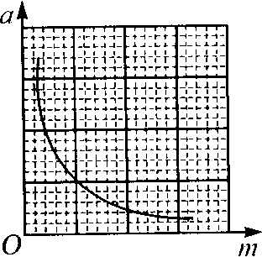思考与讨论：由实验数据若得出a-m图像如图所示，你能肯定该图像一定是双曲线，从而判断它们是不是反比例关系？若a与m成反比，如何建立坐标系，可以直观的判断出a与m成反比？

【课堂反馈】
某两个同学用图所示的装置（图中A为小车，B为带滑轮的长木板，C为水平桌面），分别在《探究加速度与外力间的关系》实验中，各自得到的图象如图中甲和乙所示，则出现此种现象的原因甲是 ，乙是 ．
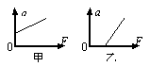
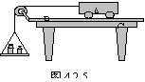

【课堂小结】

【总结反思】

